Project ‘Boost je dorpszaal’
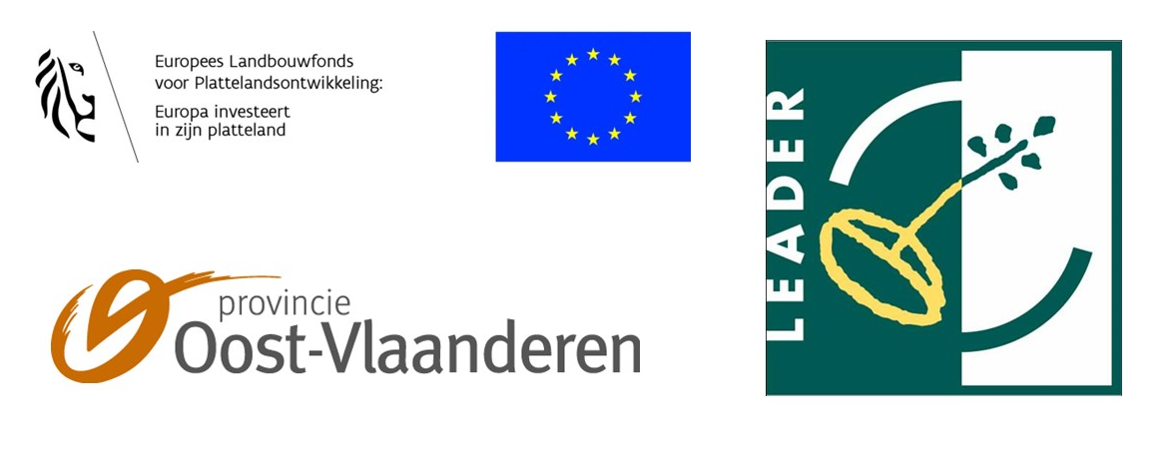

TREFDAG 1, 20 oktober, Steenhuize

- Vooraf
- Zonnig weer.
- Enkele bestuurders van de vzw parochiegemeenschap Steenhuize ontvingen de 33 deelnemers zéér gastvrij.
- De vergadering begon een half uur later dan voorzien wegens de laattijdigheid van coördinator en inleider die beiden van Leuven kwamen. Verkeersongevallen vertraagden de verplaatsing.

- Aanwezig
- Personen: zie gehandtekende aanwezigheidslijst.
- Stuurgroepleden: Lieve Liétar, Maarten Lippens, Marleen Van Der Velden, Sarah Lequeu
- Vertegenwoordigers van gemeente: Kruisem, Wortegem-Petegem
- Zalen: Groen Kruiske, Geraardsbergen; OC De Pelikaan, Ename; OC Den Amigo, Heurne; OC Sint Martinus, Asper; Parochiale Werken, Grimminge; Parochiale werken, Maarkedal; Parochiecentrum van Balegem; Parochiezaal Zulzeke; PZ Sint-Lievenskring, Sint-Lievens-Esse; VZW Bronnendal, Dikkelvenne; VZW Parochiale Werken van Berchem O-L-V; VZW Parochiale Werken Scheldewindeke; Zaal De Reep, Geraardsbergen; Zaal Sint-Katharina, Steenhuize; Zaal St Michaël, St-Lievens-Houtem.

- Uitleg over het project
De coördinator legde aan de hand van een presentatie de krachtlijnen uit van het project.
- De partners Landelijke Gilden vzw en de Vlaamse Vereniging Dorpsbelangen vzw dienden een project in getiteld ‘Boost je dorpszaal’ bij het Leadercomité van de Vlaamse Ardennen. Dit comité verstrekt subsidies uit het Europese plattelandsontwikkelingsfonds en de provincie Oost-Vlaanderen om projecten uit te voeren die de leefbaarheid van het platteland voor ogen hebben. Het acroniem LEADER staat voor Liaison Entre des Actions de Développement Economique Rurale, en bestaat al in de EU sinds de jaren negentig. Het legt de focus op gebiedsgerichte oplossingen van rurale problemen die van onderuit (bottom-up) worden aangepakt.
- De aanwezigheid van een goede ontmoetingsruimte is noodzakelijk voor een dorpsgemeenschap. In veel dorpen lopen deze belangrijke plekken tegen hun houdbaarheidsdatum aan. Zowel het programma, het gebouw als de bestuurlijke capaciteit van de beheerders vertonen mankementen waardoor de sociaal-economische leefbaarheid bedreigd is. Het project wil een lerend netwerk oprichten waar de beheerders, meest vrijwilligers, kunnen vernemen hoe ze hun dorpszaal of ontmoetingsruimte "futureproof" kunnen maken. Vijf zalen kunnen via het project een kleine investering doen. Een extern projectteam treedt op als procesbegeleider.

3. Uitleg over dorpszalen en hun organisatievorm
Ilse Van Loo, senior auditor manager MRBB nam de aanwezigen mee in een verhaal over de mogelijke organisatievormen voor de uitbating van dorpszalen. Zij nam als leidraad het nieuwe Wetboek van vennootschappen en verenigingen uit 2019 om te wijzen op belangrijke elementen bij het beheren/besturen van een zaal. Daarnaast was er nog aanvullend informatie over BTW-verplichtingen en verzekeringen. Voor dit laatste bestaat nog steeds de mogelijkheid om vragen te stellen die dan aan een verzekeringsmakelaar worden doorgegeven.

De presentatie is volledig te bekijken in bijlage.

Wetboek te vinden op https://www.ejustice.just.fgov.be/cgi_loi/change_lg.pl?language=nl&la=N&cn=2019032309&table_name=wet. Deel 1 (algemeen) en deel 3 (verenigingen en stichtingen) zijn van belang.

Enkele vaststellingen:
- Bij een rondvraag bleken alle zalen VZW’s te zijn.
- Ongeveer de helft bleek met een boekhouder te werken (klopt dit?).
- Niet iedereen had een begroting - is wel verplicht met de nieuwe wet.
- Nog niet iedereen heeft zijn statuten aangepast aan de nieuwe wetgeving; dit dient te gebeuren tegen ten laatste 01/01/2024 en daarbij moet ook het UBO register ingevuld zijn.

Enkele punten waar Ilse de nadruk op legde:
- Een vzw heeft een belangeloos doel (vroeger: maatschappelijk doel) en commerciële activiteiten mogen georganiseerd worden. Indien de omzet van die laatste de 50 % overschrijden, verandert de rechtspersonenbelasting in een vennootschapsbelasting waarmee de vzw een commercieel bedrijf (vennootschap) wordt. Dit bedrijf mag niet werken met vrijwilligers.
- VZW’s moeten op alle uitgaande akten, facturen, aankondigingen, bekendmakingen, brieven, orders, websites en andere stukken… het volgende vermelden:
  - Naam vzw
  - Rechtsvorm
  - Nauwkeurige aanduiding van de zetel van de VZW
  - Ondernemingsnummer
  - Rechtspersonenregister gevolgd door vermelding rechtbank van de zetel van de VZW
  - E-mailadres en website van de VZW (als die er zijn)
- Een coöperatieve vennootschap is géén goede organisatievorm voor de uitbating van een zaal.
- Gebruik in de statuten ‘zetel in Vlaams gewest’ i.p.v. naam gemeente; bij adreswijziging moet er dan géén statutenwijziging volgen.
- Het bestuursorgaan is o.m. verantwoordelijk voor de begroting.
- Let op voor de aansprakelijkheid van de bestuurders. Een verzekering voor ‘lichte fouten’ kan helpen, maar niet voor ‘zware fouten’. Zeer sterk aanbevolen is de jaarlijkse kwijting van de bestuurders; te notuleren tijdens de algemene vergadering. Laat liefst alle bestuurders ook tekenen.
- Bestuursorgaan beslist bij meerderheid van de stemmen. Indien gelijk, is de stem van de voorzitter doorslaggevend.
- Bij ontslag van een bestuurder, is coöpteren nu mogelijk (iemand anders in de plaats aanduiden zonder procedure). Moet wel in de statuten staan.
- Een belangenconflictregeling is nu opgenomen in de wetgeving. Wie een belangenconflict heeft, moet dit melden en mag niet deelnemen aan de beraadslaging en beslissing. Dit moet genotuleerd zijn. Stel dat een meerderheid van de bestuurders geconflicteerd is, dan beslist de AV.
- Voor betalingen, rekeningbeheer en andere financiële verrichtingen is het aanbevolen om dit niet in de handen van één persoon te leggen.
- De wetgever maakt onderscheid tussen grote en kleine verenigingen (en micro). De criteria aantal werknemers, jaaromzet en balanstotaal zijn terug te vinden op https://www.nbb.be/nl/balanscentrale/opmaken/groottecriteria/groottecriteria-verenigingen-en-stichtingen; wie met een kleine vereniging werkt, kan een verkort model van de jaarrekening gebruiken.
- Verenigingen moeten voldoen aan de BTW-regelgeving behalve als ze een ‘kleine onderneming’ zijn d.w.z. als het jaarlijks omzetcijfer van de onderneming niet meer dan 25.000 euro (exclusief btw) bedraagt. (zie https://financien.belgium.be/nl/ondernemingen/btw/btw-plicht/vrijstellingsregeling#q2. Afhankelijk van de activiteit moet BTW geheven worden. Socio-culturele activiteiten zijn vrijgesteld, maar het verkopen van drank en spijzen niet.
- I.v.m. verzekeringen. Opletten met de clausule ‘afstand van verhaal’.

4. De zaal Sint-Katharina in Steenhuize
Bestuurder William Tuypens gaf een korte historiek. De zaal is sinds 2012 in handen van de vzw Parochiegemeenschap van Steenhuize (ondernemingsnr 0420 789 661). De vernieuwde statuten dateren van 1 oktober 2020. De actieve bestuurders zijn met acht. Enkele materiële veranderingen zijn al doorgevoerd (chauffage, zijramen, toog). De aanpak van een niet-geïsoleerd plafond en een asbestdak zit nog in de planning. Naast het gebouw is de Chiro aan het verbouwen. Het sanitair blok zal in de toekomst gedeeld worden. Wat de toekomst voor de uitbating brengt, “dat is wat anders”.
De nieuwelingen in het dorp komen hier niet zo veel.
William gaf op het einde een lofzang ‘onder bedekte termen’ van zijn medebestuurders die gesmaakt werd door de aanwezigen. Hieruit blijkt dat de bestuurdersploeg moet beschikken over allerlei competenties om het zaalbeheer in goede banen te leiden.

Geïnteresseerden kregen een blik achter de schermen van de zaal.

5. Uitwisseling over het programma van de zaal
In kleine groepjes hebben de deelnemers met elkaar gepraat over wat ze doen in hun zaal om bijvoorbeeld inkomsten te verwerven of hun verenigingen ten dienste te staan. Het werd een zeer geanimeerd groepsgesprek dat helaas omwille van tijdsrestricties moest afgebroken worden.

Tot slot konden de deelnemers bij het naar buiten gaan antwoorden op de vraag
‘Welk idee neem ik mee?’

Dit waren antwoorden:
- Elke vereniging moet in bestuur zitten willen ze gebruik maken van voordeeltarief.
- Website maken.
- Verwarmings- en/of energiemeters plaatsen.
- Organisatievorm iets te uitgebreid, maar wel zinvol.
- Ronde tafel!
- Evalueren of drankverkoop in de zaal ons niet in administratieve problemen brengt (vrijwilligerswerk, BTW-aangifte).
- Extra clausules in statuut om op termijn minder statuutswijzigingen te moeten publiceren.
- Wat is nu het ‘grote verhaal’?
- Goede toelichting vzw, maar zelfde vraag als hierboven. Wat is taak (?) van de zalen?!
- Overleg is heel belangrijk.

VERSLAG
Karel Lhermitte

P.M. Dit is de eerste maal dat deze groep beheerders elkaar als ‘peers’ zien. Uit de exit-gesprekken bleek dat het gesmaakt werd.

Dit verslag komt op de campagnewebsite
https://www.landelijkegilden.be/deelnemen/campagnes/boost-je-dorpszaal

Wie nog met vragen zit over bepaalde verplichtingen of verschillen in benadering vanuit de administratie, is te verwijzen naar de kennisbank van www.cultuurloket.be
o.a. daar het verschil tussen rechtspersonenbelasting en vennootschapsbelasting (Ilse’s eerste slide).
https://www.cultuurloket.be/kennisbank/rechtspersonenbelasting/rechtspersonenbelasting-of-vennootschapsbelasting-de-praktijk

